Kronisk mellemørebetændelse og høretab hos grønlandske børn
Grønlandske børn i er høj risiko for at få mellemøresygdom. Den kroniske form for mellemørebetændelse med hul i trommehinden, periodevis flydeøre og blivende høretab findes hos 6% af børnene. Kronisk mellemørebetændelse medfører varigt høretab, hvilket kan påvirke børns sproglige og sociale udvikling. Den store byrde af kronisk mellemørebetændelse og ledsagende hørenedsættelse i Grønland bør medføre handling.
Det fremgår af et studie fra Øre-næse-halskirurgisk og Audiologisk Klinik, Rigshospitalet og fra Øre-næse-hals og Kæbekirurgisk afdeling, Sjællands Universitetshospital, Køge.

Studiet inkluderede 207 børn (111 drenge og 96 piger) i alderen 4-10 år, født i Nuuk og Ilulissat. Børnene blev undersøgt med øremikroskopi, fik målt mellemøretrykket og fik foretaget en høreprøve i frekvenserne 500 Hz - 6000 Hz.
Studiet viste, at forekomsten af kronisk mellemørebetændelse er uændret høj hos grønlandske børn på 5,8%. I alt 13,9% af børnene havde væske i mellemøret og 61,4% af børnene havde forandringer på trommehinden som følge af mellemørebetændelse, fx hul i trommehinden og væske i mellemøret (Se Figur 1). Over halvdelen af børnene (56,5%) havde mildt høretab på det ene øre (over 15 dB) og 13,4% havde et moderat høretab (over 25 dB) på det ene øre, mens 6,5% havde et moderat høretab på begge ører (over 25 dB). Børn med især kronisk mellemørebetændelse, væske i mellemøret og forandringer på trommehinden efter mellemøresygdom havde væsentlige høretab i forhold til børn med normale trommehinder (Se Figur 2).
Selvom levestandarden er forbedret i Grønland er forekomsten af kronisk mellemørebetændelse hos børn ikke ændret siden 1996, hvor hyppigheden var 6,8% i Nuuk. Da kronisk mellemørebetændelse giver et betydende varigt høretab på 30-35 dB, bør fokus på kronisk mellemørebetændelse intensiveres. Normal hørelse er nødvendig for social og intellektuel udvikling samt ved indlæring af sekundært sprog. Derfor anbefaler vi en energisk diagnostik og behandling af mellemørebetændelse hos grønlandske børn. Guidelines fra andre højrisiko populationer såsom aboriginere i Australien kan give inspiration til udfærdigelse af guidelines i Grønland.
Kronisk mellemørebetændelse har social slagside og forbedret kommunikation mellem behandlersystem og familierne er påkrævet. Forebyggelses initiativer med information om sygdommen kan bedre situationen. Lydforstærkning i klasseværelser har vist god effekt på indlæringsevnen hos inuit i det nordlige Canada og kunne ligeledes indføres i skoler i Grønland. Slutteligt har mellemøreoperationer for hul i trommehinden hos ældre børn og voksne i Grønland vist sig at være resultatmæssigt både klinisk forsvarlige og økonomisk fordelagtige. Disse operationer bør derfor fortsættes i Grønland.

Kilde: Magnus Balslev Avnstorp, Preben Homøe, Peter Bjerregaard og Ramon Gordon Jensen: “Chronic suppurative otitis media, middle ear pathology and corresponding hearing loss in a cohort of Greenlandic children.” Int J Pediatr Otorhinolaryngol. 2016 Apr;83:148-53.

Kontakter:
Magnus Balslev Avnstorp: magnusavnstorp@gmail.com Reservelæge, Øre-næse-halskirurgisk og Audiologisk Klinik, Rigshospitalet
Ramon G. Jensen: ramon@dadlnet.dk, 1. reservelæge, Øre-næse-halskirurgisk og Audiologisk Klinik, Rigshospitalet
Preben Homøe: prho@regionsjaelland.dk, professor, overlæge, Øre-næse-hals og Kæbekirurgisk afdeling, Sjællands Universitetshospital, Køge, Tlf: 40879765
Figurer
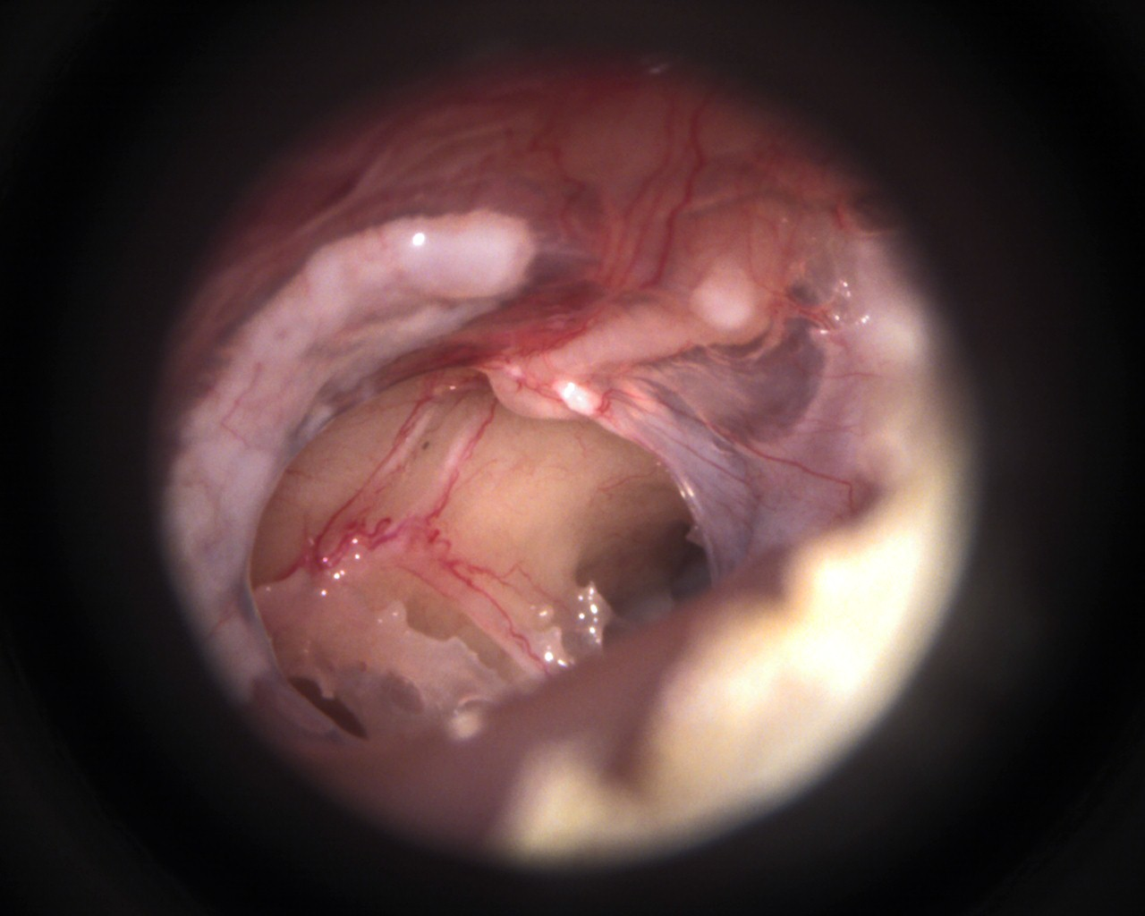
Figur 1 – Mikroskopi af et øre med kronisk mellemørebetændelse.

Kronisk mellemørebetændelse med større hul i trommehinden og hammerknoglen til dels borteroderet.

Figur 2 – Mellemøre sygdomme og det sammenholdte høretab i forskellige lydfrekvenser hos grønlandske børn i alderen 4-10 år. Høretærsklen angiver den svagest hørbare lydstyrke i decibel (dB).

Hørelsen er signifikant dårligere ved kronisk mellemørebetændelse sammenlignet med et normalt øre.

